Unidad 2: BIODIVERSIDAD
Guía de actividades prácticas y conceptualización
Nombre: | Curso: IV° | Fecha:
Objetivo | Habilidades.
- Identificar y comprender los componentes dentro de un ecosistema, su conceptualización y función dentro de la orgánica de la bioesfera.  - Analizar las interacciones biológicas desde la perspectiva gráfica. | - Procesar la información y ordenar los datos de relevancia científica.
INSTRUCCIONES
- En base a lo visto en clases y al ppt enviado sobre biodeversidad desarrollar las siguientes actividades.
- Plazo de entrega LUNES 19 de octubre.
- Cualquier duda o consulta a mi correo institucional, poner en el asunto del correo: URGENTE IV MEDIO COMÚN, para poder atender a la duda de forma rápida.
- Esta guía es sumativa, así que cumpla con los plazo de entrega. Cualquier inconveniente envíeme un correo para extenderle el plazo.
- Puntaje total: 30ptos

ACTIVIDAD 1: CON RELACIÓN A LO VISTO EN CLASES Y AL RECURSO DIDÁCTICO ENVIADO, RESPONDER LAS SIGUIENTES PREGUNTAS (2 puntos c/u)
- ¿Qué es un ecosistema? Explique.
________________________________________________________________________________________________________________________________________________________________________________________________________________________________________________
- ¿Por qué el concepto “Ecosistema” es tan complejo de definir? Fundamente a lo conversado en clases y cite autores vistos.
________________________________________________________________________________________________________________________________________________________________________________________________________________________________________________________________________________________________________________________________________________________________________________________________________________
- Explique la diferencia entre un Biotopo y una Biocenosis. (Fundamente teóricamente)
________________________________________________________________________________________________________________________________________________________________________________________________________________________________________________________________________________________________________________________________
- ¿Qué es un factor ABIOTICO? ¿Por qué es relevante para el ecosistema? (Detalle)
________________________________________________________________________________________________________________________________________________________________________________________________________________________________________________________________________________________________________________________________
- ¿A que nos referimos con el “componente biótico del ecosistema”? (Relacione con la propuesta de cavalier Smith a los 6 reinos).
________________________________________________________________________________________________________________________________________________________________________________________________________________________________________________
ACTIVIDAD 2: EXPLIQUE LOS SIGUIENTES TIPOS DE INTERACCIÓN, ENFATIZANDO LA FORMA EN QUE OCURREN ESTOS PROCESOS Y ESTABLEZCA AL MENOS UN EJEMPLO DE CADA UNO (3 puntos cada uno).
- DEPREDACIÓN:_________________________________________________________________________________________________________________________________________________________________________________________________________________
EJEMPLO:
- PARASITISMO:_________________________________________________________________________________________________________________________________________________________________________________________________________________EJEMPLO:
- COMENSALIMOS:_______________________________________________________________________________________________________________________________________________________________________________________________________________EJEMPLO:
- MUTUALISMO:_________________________________________________________________________________________________________________________________________________________________________________________________________________ EJEMPLO:
ACTIVIDAD 3: OBSERVAR LA SIGUIENTE GRÁFICA Y EXPLICAR A QUE SE REFIERE Y COMO SE RELACIONA CON EL CRECIMIENTO POBLACIONAL, PARA ELLO DEBE EXPLICAR COMO CADA UNO DE LOS COMPONENTES DE ESTE GRÁFICO INFLUYEN EN EL ECOSISTEMA. (3 puntos)
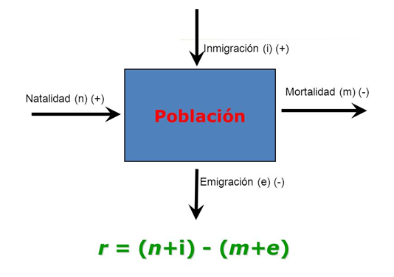
ACTIVIDAD 4: OBSERVE EL SIGUIENTE GRÁFICO Y ANALISE TODAS LAS VARIABLES SIPUESTAS EN EL GRÁFICO Y RELATE TODO LO QUE USTED PUEDE DESPRENDER EL GRÁFICO A PARTIR DE LO APRENDIDO EN CLASES. (5 puntos)



